|  |  |
| --- | --- |
| HỘI CÁC TRƯỜNG THPT CHUYÊN  VÙNG DH&ĐB BẮC BỘ  Description: LOGO CUA HOI DHBB  **ĐỀ CHÍNH THỨC**  *(Đề thi gồm 04 trang)* | **KỲ THI CHỌN HỌC SINH GIỎI**  **LẦN THỨ XIV, NĂM 2023**  **ĐỀ THI MÔN: HÓA HỌC - LỚP 11**  **Thời gian làm bài: 180 phút** (không kể thời gian giao đề)  *Ngày thi: 15 tháng 7 năm 2023* |

**Câu 1 (2,5 điểm).**

**1.1.** Vớiphản ứng: 2 + O2 → 2 (1)

Biểu thức tốc độ toàn phần có thể được biểu diễn như sau: $-\frac{d\left[SO_{3}^{2-}\right]}{dt}=k.[SO_{3}^{2-}]^{a}[O_{2}]^{b}$

Nếu oxi dư, biểu thức tốc độ có thể được biểu diễn lại như sau: $-\frac{d\left[SO_{3}^{2-}\right]}{dt}=k'.[SO_{3}^{2-}]^{a}$

Trong đó: k’ = k.[O2]b

Tiến hành đo nồng độ sunfit [$SO_{3}^{2-}$] theo thời gian t và nhận được ba đồ thị sau:

|  |  |  |
| --- | --- | --- |
| [$SO_{3}^{2-}$] -t | 1/[$SO_{3}^{2-}$] -t | ln[$SO_{3}^{2-}$] -t |
| *(Đồ thị 1)* | *(Đồ thị 2)* | *(Đồ thị 3)* |

**a)** Xác định bậc phản ứng theo sunfit.

Tiến hành đo k’ theo các nồng độ oxi khác nhau và thu được kết quả như sau:

|  |  |  |  |  |
| --- | --- | --- | --- | --- |
| [O2] | 212,0 | 390,7 | 652,2 | 979,2 |
| k’ | 741,3 | 955,0 | 1230,3 | 1584,9 |

**b)** Xác định bậc riêng phần theo O2.

**1.2.** Phản ứng: 2Fe2+ + Tl3+ → 2Fe3+ + Tl+.

có phương trình định luật tốc độ phản ứng dạng: r =. Hãy dự đoán cơ chế của phản ứng.

**1.3.** Đối với phản ứng: A + B → C + D có biểu thức tốc độ phản ứng *v* = k. [A].[B]

Trộn 2 thể tích bằng nhau của dung dịch chất A và dung dịch chất B có cùng nồng độ 1,0 M:

- Nếu thực hiện phản ứng ở nhiệt độ 300 K thì sau 2 giờ nồng độ của C bằng 0,215 M. Tính hằng số tốc độ của phản ứng.

- Nếu thực hiện phản ứng ở 370 K thì sau 1,33 giờ nồng độ của A giảm đi 2 lần. Tính năng lượng hoạt hóa của phản ứng (theo kJ/mol). Cho R = 8,314 J/mol.K

**Câu 2 (2,5 điểm).**

**2.1.** Hóa học xanh (Green chemistry) luôn hướng tới các quá trình sản xuất sạch hơn, giảm thiểu ô nhiễm môi trường, tách loại, thu hồi, tái sử dụng các chất thải. Dưới đây là một ví dụ:

Để tách loại các kim loại nặng Cr(VI), Ni(II) từ nước thải mạ điện, người ta tiến hành khử Cr(VI) về Cr(III) bằng FeSO4 trong môi trường axit, sau đó dùng kiềm để kết tủa các hiđroxit Cr(OH)3, Ni(OH)2, Fe(OH)3 tại các pH thích hợp nhằm thu hồi, tái sử dụng lại hiđroxit của các kim loại này.

Giả thiết nồng độ ban đầu của các ion Cr(VI) và Ni(II) trong nước thải đều bằng 10-3M; lượng FeSO4 lấy vừa đủ để khử Cr(VI) về Cr(III) (coi thể tích dung dịch nước thải không đổi). Hãy xác định các giá trị pH sau đây đối với từng hiđroxit kim loại:

- pHbđ của dung dịch khi bắt đầu xuất hiện kết tủa hiđroxit kim loại.

- pHht của dung dịch khi kết tủa hoàn toàn hiđroxit kim loại. (Các hiđroxit kim loại được xem như kết tủa hoàn toàn khi nồng độ ion kim loại còn lại trong dung dịch nhỏ hơn hoặc bằng 10-6M).

Cho tích số tan Ks của Fe(OH)3, Cr(OH)3, Ni(OH)2 lần lượt bằng 10-38, 10-30, 10-15. KW = 10-14

**2.2.** Ăcqui chì được nhà hoá học Pháp Louis Gaston Plante phát minh vào năm 1859. Ở trạng thái hoạt động, điện cực bên trái của ăcqui (với thế điện cực âm hơn) tạo thành từ chì kim loại, còn điện cực bên phải là chì (IV) oxit. Chất điện li là dung dịch H2SO4 có nồng độ phần trăm 20-30%.

**a)** Thiết lập sơ đồ pin đơn giản nhất ứng với ắcqui chì.

Cho các thế điện cực chuẩn: ;  và V.

**b)** Viết phương trình hoá học cho phản ứng tổng cộng xảy ra trong pin và tính suất điện động chuẩn của pin điện hoá.

**c)** Tính năng lượng Gibbs chuẩn của phản ứng tổng cộng và hằng số cân bằng của phản ứng tại 25 oC.

**d)** Tại mặt phân cách “Pb⏐chất điện li”, xảy ra tương tác hoá học tạo ra chì (II) sunfat. Viết phương trình hoá học cho phản ứng xảy ra.

**Câu 3 (2,5 điểm).**

**3.1.** Xét phản ứng: TiO2 (s) + 2C (graphite,s)  + 2Cl2 (g) → 2CO (g) + TiCl4 (l).

Có ∆rHo (298K) = -80,01 kJ.mol-1. Cho biết các dữ kiện sau ở 25oC:

|  |  |  |  |  |  |
| --- | --- | --- | --- | --- | --- |
| Chất | TiO2 (s) | Cl2 (g) | C (graphite,s) | CO (g) | TiCl4 (l) |
| ∆fHo (kJ.mol-1) | -945 | 0 | 0 | -110,5 | ? |
| CP,m (J.K-1.mol-1) | 55,06 | 33,91 | 8,53 | 29,12 | 145,2 |

**a)** Tính ∆rHo ở 135,8oC.

**b)** Tính ∆fHo của TiCl4 (l) ở 25oC.

Giả sử các giá trị nhiệt dung riêng không phụ thuộc vào nhiệt độ.

|  |  |  |  |  |  |  |  |  |  |  |  |
| --- | --- | --- | --- | --- | --- | --- | --- | --- | --- | --- | --- |
| **3.2.** Li2S6 là dạng polysulfua được nghiên cứu nhiều nhất, phản ứng hình thành chất này như sau:  2Li+ + S8 + 2e → Li2S6 + 2S  Li2S6 tồn tại hai dạng cấu trúc: (**I**) và (**II**), sự phân ly của Li2S6 trong dung môi điện phân DME (1,2-dimethoxyethane) được mô tả ở sơ đồ bên (gồm cân bằng của các dạng  trong DME)  Năng lượng Gibbs phân ly (kJ.mol-1) của các quá trình trong DME (25oC và 1 bar):   |  |  |  |  |  | | --- | --- | --- | --- | --- | |  |  |  |  |  | | 20,68 | 18,92 | 100,55 | 45,13 | 43,37 |   **a)** Tính tỷ lệ nồng độ Li2S6 tương ứng với hai dạng cấu trúc (I) và (II).  **b)** Tính hằng số phân ly biểu kiến của cân bằng: |  |

**c)** Sắp xếp nồng độ cân bằng của các cấu tử  theo thứ tự giảm dần.

**Câu 4 (2,5 điểm).**

**4.1.** Một nguyên tố **X** có khả năng phản ứng với canxi cho chất **Y**. Mặt khác **X** tan được trong dung dịch kiềm tạo ra một hợp chất **A** và khí **B** đều có chứa nguyên tố **X**. **A** phản ứng với clorua vôi thu được một kết tủa **C**. Kết tủa này sẽ chuyển thành **Y** khi xử lý với nhôm ở nhiệt độ cao. Hòa tan chất **Y** trong dung dịch HCl loãng thu được **B**. Biết rằng khi xử lý **C** với SiO2 và than cốc thu được **X**, còn trong trường hợp không có than cốc thu được **D**. **D** tan được trong cả dung dịch axit loãng và kiềm loãng.

**a)** Lập luận xác định cấu trúc các chất chưa biết và viết các phương trình phản ứng xảy ra.

**b)** Đơn chất **X** tồn tại một dạng thù hình kém bền với không khí và dễ thăng hoa. Vẽ cấu trúc dạng thù hình này và giải thích tại sao nó lại kém bền với không khí?

**4.2.** Trong đa số trường hợp, dạng hình học của các phức bát diện không tương ứng với hình bát diện đối xứng lí tưởng, mà sẽ bị biến dạng. Hiện tượng này được giải thích bởi hiệu ứng Jahn-Teller, lí thuyết này phát biểu rằng phân tử với các orbital có năng lượng bằng nhau có xu hướng bị biến dạng hình học và do đó năng lượng của phân tử sẽ giảm khi cấu hình electron thay đổi. Trong hình bên, δ1 và δ2 là năng lượng tách mức biến dạng trong các orbital của các nhóm t2g và eg.

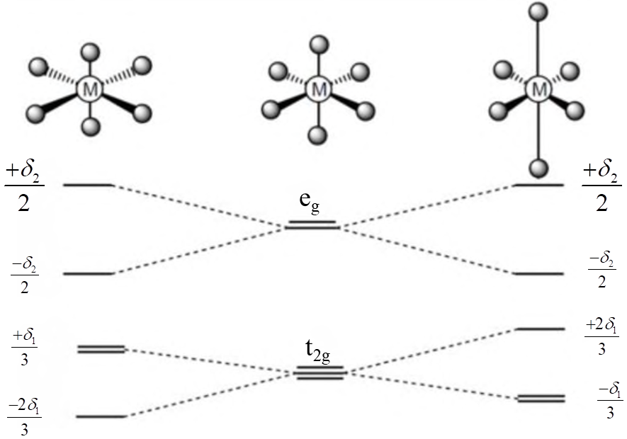

*Sự rút ngắn hoặc kéo dài liên kết theo trục z trong phức bát diện*

**a)** Trong hình bên, hãy gán các obitan d của kim loại vào mỗi giản đồ tương ứng.

**b)** Bằng việc tính năng lượng bền hoá khi biến dạng (so với khi chưa biến dạng), hãy cho biết các phức bát diện nào sau đây có xu hướng biến dạng và cho biết sự rút ngắn hoặc kéo dài liên kết theo trục z xảy ra với các phức này:

**i)** [CrCl6]4- (spin cao). **ii)** [Mn(CN)6]4− (spin thấp). **iii)** [Mn(H2O)6]2+ (spin cao).

**Câu 5 (2,5 điểm).**

**5.1.** Gán các giá trị p*K*a đo được trong dung môi DMSO: 9,3; 13,0; 15,6; 18,5; 21,2 (không theo thứ tự) cho các hợp chất muối phosphonium **F1** – **F5** ở hình bên dưới.

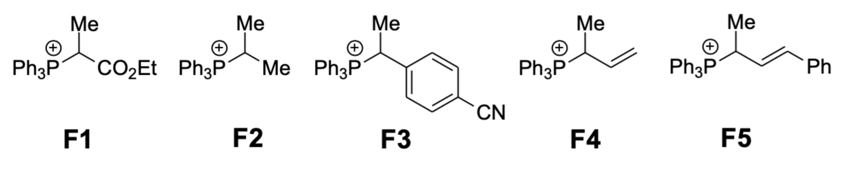

**5.2.** Giải thích tại sao tốc độ của phản ứng (1) nhanh gấp 8000 lần phản ứng (2)?

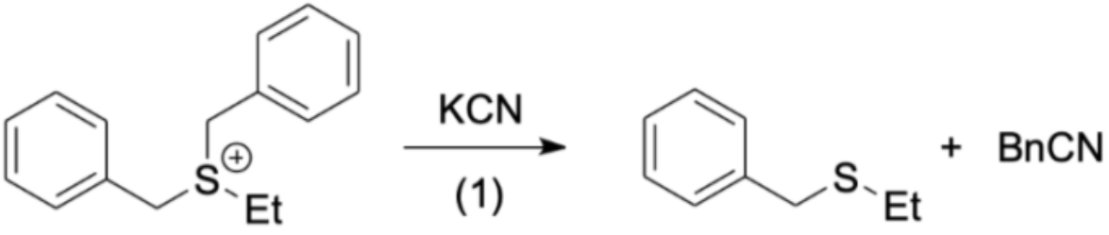;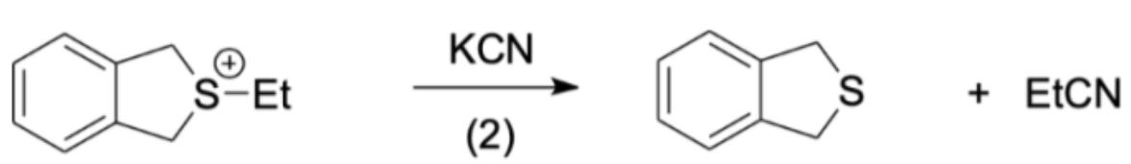

|  |  |  |
| --- | --- | --- |
| **5.3.** Cho cấu tạo của hợp chất hữu cơ **E** như hình bên.  Hãy chỉ rõ trạng thái lai hóa của từng nguyên tử N ở cấu tạo **E** và ghi giá trị pKa (ở 25oC): 1,8; 6,0; 9,2 vào từng trung tâm axit trong công thức tương ứng với **E**. Giải thích. | |  |
| **5.4.** Một số hợp chất 1,3-đicacbonyl có dạng enol như hình bên:  **a)** So sánh tính axit của chất (1) và chất (2).  **b)** Giải thích vì sao chất (3) cũng là este nhưng có tính axit mạnh hơn chất (2) và mạnh hơn rất nhiều (100000 lần) so với chất (1)? | (1) (2) (3) | |

**5.5**. Vẽ giản đồ theo MO-và chỉ rõ LUMO, HOMO trong phân tử buta-1,3-đien

**Câu 6 (2,5 điểm).**

|  |  |
| --- | --- |
| **6.1.** Công thức của **(+)-**Grandisol (**K**) một chất dụ dẫn của loài bọ cái, sống trên cây bông được cho như hình bên.  Hỗn hợp raxemic Grandisol được điều chế từ hept-5-ennitrin (**A**) làm chất đầu theo sơ đồ sau: | **(K)** |





Xác định công thức cấu tạo các chất chưa biết (không cần biểu diễn hóa lập thể), viết cơ chế phản ứng của chuyển hóa từ **C**→ **D**.

**6.2.** Đề xuất cơ chế cho các phản ứng sau:

|  |  |
| --- | --- |
|  |  |
|  |  |

**Câu 7 (2,5 điểm).**

**7.1.** Hiđrocacbon **A** (C6H10) không có đồng phân lập thể, 1 mol **A** chỉ làm mất màu 1 mol KMnO4 (trong nước) hoặc 1 mol Br2 (trong CCl4) ở nhiệt độ thường. **A** phản ứng với lượng dư H2/xúc tác Ni tạo thành các hợp chất là đồng phân cấu tạo của nhau có cùng công thức phân tử C6H14. Trong dung dịch axit H3PO4 50%, **A** chuyển thành **C** (C6H12O) không làm mất màu dung dịch KMnO4 hoặc dung dịch Br2/CCl4 ở nhiệt độ thường. Chế hóa **C** với CrO3/piriđin thu được **D**. Xử lý **D** với *m*-CPBA thu được 2 sản phẩm **E1** và **E2** là đồng phân cấu tạo của nhau có cùng công thức phân tử C6H10O2, trong đó **E1** là sản phẩm chính. Khử hóa **E1** và **E2** bằng LiAlH4 thu được **F1** và **F2** có cùng công thức phân tử C6H14O2; **F1** hoặc **F2** phản ứng với PCC hoặc C5H5N.SO3 thu được sản phẩm tương ứng **X1** và **X2**, trong đó **X1** có phản ứng iđofom. Xác định công thức cấu tạo của các chất nêu trên.

**7.2.** Hợp chất **X** (C10H18O) được phân lập từ một loại tinh dầu ở Việt Nam. **X** không làm mất màu nước brom và dung dịch thuốc tím loãng, cũng không tác dụng với hiđro khi có xúc tác niken, nhưng lại tác dụng với axit clohiđric đậm đặc sinh ra 1-clo-4-(1-clo-1-metyletyl)-1-metylxiclohexan.

**a)** Hãy đề xuất cấu trúc của **X**.

**b)** Hợp chất **Y** (C10H20O2) có trong một loại tinh dầu ở Nam Mỹ. Từ **Y** có thể tổng hợp được **X** bằng cách đun nóng với axit.

**-** Viết công thức cấu tạo và gọi tên **Y**.

**-** Dùng công thức cấu trúc, viết sơ đồ phản ứng và trình bày cơ chế đầy đủ của phản ứng tổng hợp **X** từ **Y**.

**Câu 8 (2,5 điểm).**

**8.1.** D-anđotetrozơ **A** khi phản ứng với axit nitric cho hợp chất không hoạt động quang học. Khi **A** phản ứng với HCN, tiếp theo với dung dịch Ba(OH)2 cho hai axit anđonic epime **B** và **C**. Các axit anđonic này nằm trong cân bằng với các γ-anđolacton **D** và **E** tương ứng của chúng. Xử lý hỗn hợp này với Na - Hg và nước ở pH 3-5 thu được các chất **F** và **G** tương ứng. Oxi hóa **F** bằng axit nitric thu được axit anđaric không hoạt động quang học **H**, trong khi thực hiên phản ứng này với **G** thu được axit anđaric hoạt động quang học **I**. Cho biết cấu trúc các chất từ **A** đến **I**.

**8.2.** Xác định các chất hữu cơ **A**, **B**, **C**, **D**, **E**, **F**, **G**, **H**, **I**, **J** trong sơ đồ chuyển hóa sau:

|  |  |
| --- | --- |
|  | *Biết rằng*:  - [H] = khử hóa; [O] = oxi hóa; t = đun nóng;  - **C** cũng là một amino axit có trong tự nhiên;  - **D**, **E**, **F**, **J** có hệ 3 vòng ngưng tụ;  - **D** và **J** là các đồng phân cấu tạo. |

-----**HẾT**-----

*Họ và tên thí sinh:*………………………………… *Số báo danh:*………………………

*Lưu ý:* - Thí sinh **không** được sử dụng tài liệu nào khác ngoài bảng tuần hoàn các nguyên tố hóa học.

- Cán bộ coi thi **không** giải thích gì thêm.